学生处宿管办岗位练兵简报
根据学生处要求在学生返校前开展一次岗位练兵活动，宿管办于2020年5月18日开展了一次宿管员、保洁员岗位练兵活动，特邀学生处副处长任丽洁老师、综保处贾平老师前来指导，本次演练地点在男生宿舍楼B楼（外场、及室内）。
本次演练分为四个项目：一，消防演练（1、干粉灭火器模拟灭火，2、怎样正确使用119火警电话，问答方式）。二、疫情防控知识问答。 三、生活垃圾分类（根据实物进行垃圾分类、及问答方式）。四、保洁员岗位工作流程，现场操作加讲解。五、管理员内务评分，进入学生寝室现场评分及讲解。宿管办全体成员积极参与圆满完成了本次演练活动，通过岗位练兵活动，提高了适应岗位要求的实战能力。最后根据参演人员的表现评出了一等奖、二等奖、三等奖。
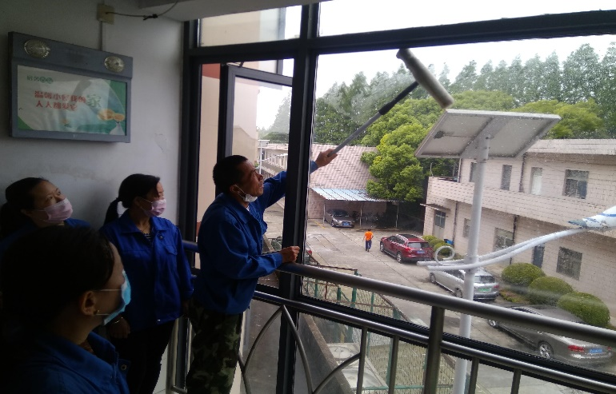 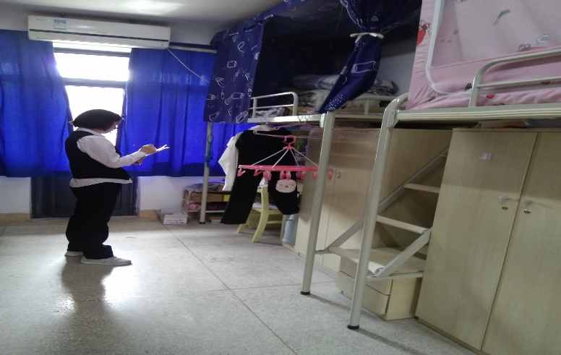
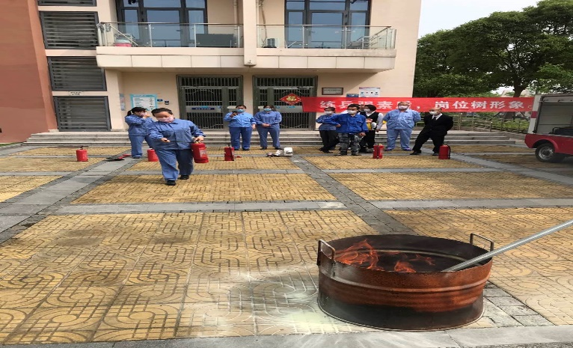 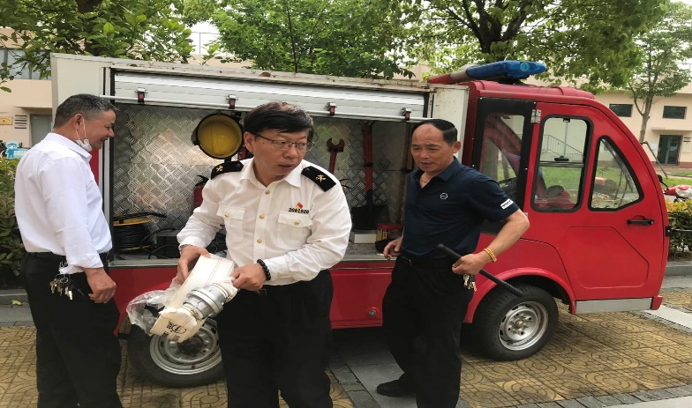学生处宿管办

